**一、登陆验证**

1.基本内容

接口地址：

<http://180.142.128.199:8080/bhzhgz/VmSamplingCheckController/login.do>

请求方式：post

2.请求参数

|  |  |  |
| --- | --- | --- |
| 参数 | 是否必填 | 描述 |
| username | 是 | 用户名 |
| password | 是 | 密码（采用des加密） |

3.返回参数

|  |  |
| --- | --- |
| 返回参数 | 描述 |
| status | 0:用户名或密码错误1：登陆成功 |
| username | 登陆成功的用户名 |
| unit | 登陆用户的单位标识 |

示例图：

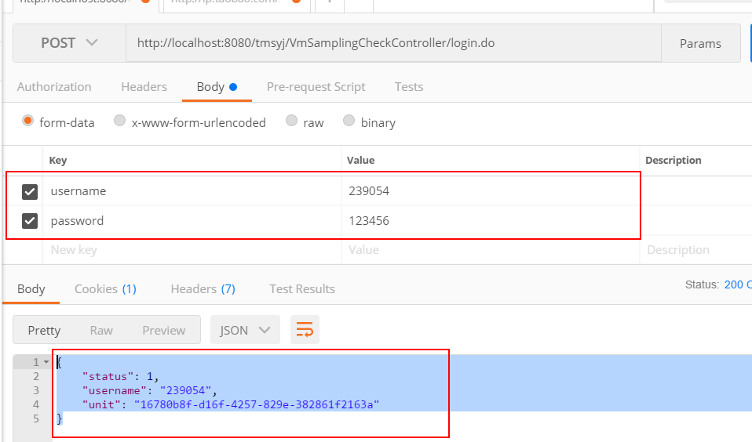

**二、用户登陆查询待检数据**

1.基本内容

接口地址：

<http://180.142.128.199:8080/bhzhgz/VmSamplingCheckController/getAllSamplings.do>

请求方式：post

2.请求参数

|  |  |  |
| --- | --- | --- |
| 参数 | 是否必填 | 描述 |
| username | 是 | 用户名 |
| unit | 是 | 登陆用户单位标识 |

备注：两个参数是登陆成功后返回的数据

3.返回参数

|  |  |  |
| --- | --- | --- |
| 返回参数 | 子参数 | 描述 |
| status | 无 | 0：用户名不正确  1：用户名的单位标识与传入的单位标识不匹配  2：成功 |
| samplings | 无 | 返回的待检数据JSON数组 |
|  | productId | 待检商品标识 |
|  | goodsName | 待检商品名称 |
|  | operateId | 待检商品所属的经营户标识 |
|  | operateName | 待检商品所属的经营户 |
|  | marketId | 经营户所在的市场标识 |
|  | marketName | 经营户所在的市场 |
|  | samplingPerson | 采样人 |
|  | samplingTime | 采样时间 |
|  | positionAddress | 采样地点 |
|  | goodsId | 商品类别标识（暂未用） |

备注：返回的数据类型为json数组，第一个对象是返回的状态，第二个对象是返回的待检商品的json数组。

示例图：

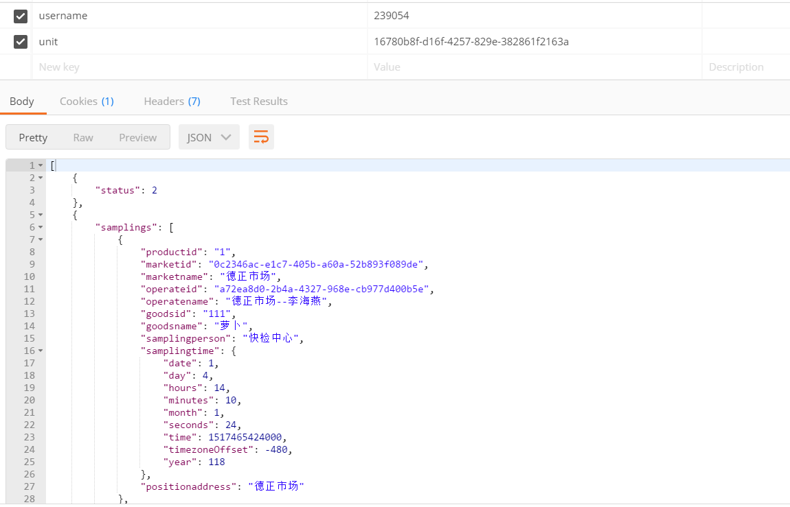

**三、数据上传接口**

1.基本内容

接口地址：

[http://180.142.128.199:8080/bhzhgz/VmSamplingCheckController/doQuickInfo.do](http://180.142.128.199:8080/bhzhgz/VmSamplingCheckController/getAllSamplings.do)

请求方式：post

2.请求参数

|  |  |  |
| --- | --- | --- |
| 参数 | 子类 | 描述 |
| paramValue | 无 | 检测上传的所有数据 |
|  | productId | 检测商品的标识（查询数据返回的商品标识） |
|  | goodsName | 检测商品的名称（查询数据返回的商品名称） |
|  | testItem | 检测项目 |
|  | testOrganization | 检测机构名称 |
|  | checkPerson | 检测人名称 |
|  | checkValue | 检测值 |
|  | standardValue | 标准值 |
|  | result | 检测结果 1：合格2：不合格 |
|  | checkTime | 检测时间 格式：（2018-01-02 10：10：10） |

3.返回参数

|  |  |
| --- | --- |
| 返回参数 | 描述 |
| status | 1.上传成功2.上传失败 |

示例图：

